**EXMO. SR. PRESIDENTE DA CÂMARA MUNICIPAL DE SUMARÉ**

Pelo presente e na forma regimental, REQUEIRO, após aprovação em plenário, que seja concedida a “**Medalha Tiradentes**”, à Sra. **Andrea Cristina Usberti Sitta**.

Nascida na cidade de Campinas, em 22 de fevereiro de 1977, mudou-se para Sumaré em 2017, onde reside atualmente. Andrea está cursando Tecnólogo de Segurança Pública e tem um filho de 25 anos militar do Exército Brasileiro.

Andrea ingressou na Guarda Municipal de Sumaré em 2011 motivada pela vontade de ajudar as pessoas, e no cargo de Guarda na Segurança Pública esforça-se para sempre fazer mais.

Antes de ser Guarda Municipal já exerceu diversas profissões como: chaveira, vendedora, recepcionista, lancheira, balconista e atendente de telemarketing no Centro de Educação Especial Síndrome de Down (CEESD), aonde atuou por 10 anos e pediu demissão para assumir o cargo na Guarda Municipal de Sumaré.

Na guarda exerce todo o ordenado, já atuou no patrulhamento preventivo, trabalhou por muito tempo no Centro de Comunicação (CeCom) e atualmente está lotada na Câmara Municipal de Sumaré desde de 2018, além disso, sempre participa de eventos em que a guarda faz desde patrulhamento, segurança fixa e apresentações.

Para Andrea, trabalhar na Guarda Municipal faz com que os dias sejam sempre diferentes por conta das diversas ocorrências recebidas, porém uma ocorrência em especial marcou sua vida, quando foi vítima de uma tentativa de roubo na Avenida Rebouças em Sumaré, no momento que o suspeito identificou que Andrea era Guarda Municipal e estava armada tentou fugiu do local, porém sem sucesso. Andrea juntamente com o apoio da Guarda Municipal e da Policia Militar conseguiram prender o indivíduo a algumas quadras do local do ocorrido.

Além de garantir a Ordem e a Segurança ela acredita que seja de suma importância ser útil, ajudar o próximo e honrar o que está escrito em sua farda: “PROTETOR E AMIGO”.

Diante de todo o exposto, é de todo mérito e justo o reconhecimento pelos membros desta egrégia Casa de Leis, a indicação da **Sra. Andrea Cristina Usberti Sitta** para o recebimento da “**Medalha Tiradentes**”.

Sala das Sessões, 11 de abril de 2022.

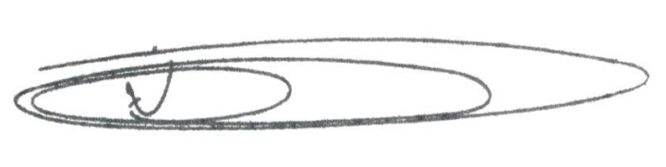

**NEY DO GÁS**

Vereador - *(Cidadania)*